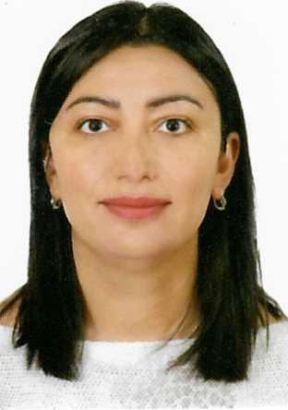 ՌԻՄԱ ԱՐԱՐԱՏԻ ԱՌԱՔԵԼՅԱՆ
Ծնվել է 1985 թվականի հունվարի 29-ին, Վայոց Ձորի մարզի Ջերմուկ քաղաքում:
2002 թվականին ավարտել է Ջերմուկի թիվ 1 միջնակարգ դպրոցը։ 2006 թվականին ավարտել է Երևանի պետական համալսարանի իրավագիտության ֆակուլտետի բակալավրիատը։
2008 թվականին ավարտել է Երևանի պետական համալսարանի իրավագիտության ֆակուլտետի մագիստրատուրան։
2009-2013թթ. սովորել է Երևանի պետական կառավարման ակադեմիայի իրավագիտության ֆակուլտետի ասպիրանտուրայում:
21.08.2008-01.03.2021թթ աշխատել է ՀՀ Վճռաբեկ դատարանի քրեական պալատում՝ որպես դատավորի օգնական:
Ամուսնացած չէ:

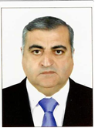 ՄԱՍԻՍ ԱՐՄԵՆԱԿԻ ՄԵԼՔՈՆՅԱՆ
Ծնվել է 05.10.1976թ.-ին, Երևան քաղաքում:
1999թ.-ին ավարտել է ՀՀ ՆԳՆ Բարձրագույն դպրոցը, ստացել է իրավագետի որակավորում։
1999-2000թթ. աշխատել է ՀՀ ՆԳՆ Գեղարքունիքի մարզի Վարդենիսի ՆԳ բաժնում որպես ավագ տեսուչ-հերթապահ։
2000-2003թթ. աշխատել է ՀՀ ՆԳՆ Քննչական գլխավոր վարչության Երևանի քննչական վարչության Շահումյանի քննչական բաժնում որպես քննիչ։
2003-2004թթ. աշխատել է ՀՀ Ոստիկանության Քննչական գլխավոր վարչության Երևանի քննչական վարչության Մալաթիայի քննչական բաժնում որպես ավագ քննիչ։
2004-2007թթ.աշխատել է ՀՀ Ոստիկանության Քննչական գլխավոր վարչության Երևանի քննչական վարչության Կենտրոնական քննչական բաժնում որպես ավագ քննիչ։
2007-2010թթ․ աշխատել է ՀՀ Ոստիկանության Քննչական գլխավոր վարչության Երևանի քննչական վարչության Կենտորանականի քննչական բաժնի 2-րդ քննչական բաժանմունքում որպես բաժանմունքի պետ։
2010-2014թթ. գտնվել է ՀՀ Ոստիկանության կադրերի ռեզերվում։
2014թ. երկարամյա ծառայության կապակցությամբ նշանակվել է կենսաթոշակ, ստացել է ոստիկանության մայորի կոչում։
2010-2018թթ. իրականացրել է մասնավոր ձեռնարկատիրական գործունեություն։
2019 թվականից մինչ օրս ՀՀ Փաստաբանների պալատի անդամ է, փաստաբան։
Ամուսնացած է, ունի երկու երեխա:

